
Csillag - kép


A KOMÁROMI REFORMÁTUS EGYHÁZKÖZSÉG GYÜLEKEZETI LAPJA 2013. szeptemberi szám

Tartalom

Vers

Ige körül

Gyülekezeti krónika

Anyakönyvi hírek

„Hó-jelentés” (Gyülekezeti beszámolók)

- Látogatás a XII. Református Énekek Zenei Fesztiválon
(Gerendás Kálmánné)

- Pillanatképek a Nagyvázsonyi Hittanos Táborunkról
(Savu Ágnes, Elek István, Máté Anna Réka)

- Egyházkerületi Családos Tábor Balatonfenyvesen
(Ötvös Zoltánné Horváth Gyöngyi)

- Egyházkerületi Hittanos Tábor Balatonfenyvesen
(Soós Ramóna és Csécsei Richárd)

Növények a Bibliában (papírsás)

Kis Csillag (Gyermekoldal)

Melléklet:
- Szeptemberi programok
- Bibliatanulmányozás (1.és 2. Tesszalonikai levél)

Vers

MEGBOCSÁTOK

De sok bánat szűnne meg és de sok átok,
ha azt a szót hallanám, hogy
megbocsátok.

Megállna a síró szemek könnye, patakja,
ha mindenki tiszta szívből megbocsátana.
Ez a világ nagyon beteg, sírva kiált,
pedig tudós, nagy emberek gyógyítgatják…
De hiába, nem szűnnek a sóhajtások,
mert nem hallom ezt a szót, hogy
megbocsátok.

Nemzetek zúgnak, itt-ott ki is törnek,
vért adnak inni ezen szomjas földnek.
Mért vannak a szántóföldön szétszórt sírok?
Ott sem hallom ezt a szót, hogy
megbocsátok.

Nagy emberek bíznak szebb és jobb jövőben,
szebb gondolat él az emberek szívében.
Most lássuk csak, mit hoztak az új századok?
Most sem hallom ezt a szót, hogy
megbocsátok.

Vészmadarak röpködnek a levegőben,
tüzet szórnak zöld mezőre, legelőre…
Íme rommá zúzattak a nagy városok,
ott sem hallom ezt a szót, hogy
megbocsátok.

Úgy vágyom e szó után, de mindhiába,
ellenség lett apa, fiú, anya, s lánya.
Mért megannyi házassági elválások,
ott sem hallom ezt a szót, hogy
megbocsátok.

Így kesergek, s feljutok a Golgotára,
rátekintek a középső keresztfára.
Ki rajta függ, azt üzeni tihozzátok,
jöjjetek mind énhozzám, én
megbocsátok.

Örömömben átölelem a keresztfát,
megismerem rajta az Isten Szent Fiát.
Én Jézusom, ezen szóért hálát adok,
most már én is mindenkinek
megbocsátok.



Ige körül
ÁHÍTAT

„Az igaz ember a hite által él.”
(Habakuk 2, 4b)

Figyelemre méltó szavak egy ősi prófétai könyvből. Figyelemre méltó e szavak hatása a történelemre! Válságos időkben adtak választ égető kérdésekre.
Habakuk korában egy politikai válság idején: a szabadságát vesztett néphez szólnak e szavak. Egy hatalmas birodalom elnyomása fenyegeti létüket. Ebben a lelkiállapotban hirdettetik nekik a prófétai szó: a hit meg fogja őket tartani!
Néhány száz év múlva újra feltündököl ez az ige. Egy szellemi válság idején. Pál apostol, a Rómában élő keresztyén gyülekezethez írt levélben univerzális értelmet ad e szavaknak, kortól és helytől függetlenül, az egész emberiség sorsával kapcsolatban tanít arról, hogy az egyetlen igaz Istent meg nem ismerő ember szellemi zsákutcába jutva, önemésztő létbe sodródott. A kiutat ebből a létből a hit jelenti számára.
Aztán másfél ezer évvel később, egy lelki válságra adott gyógyító választ ez az ige. Egy ágoston-rendi szerzetes, Luther Márton egyéni sorskérdésére nyer választ, amikor az örök élet utáni vágyódását elégíti meg ez az ige:
„Az igaz ember a hite által él.”
Figyelemre méltóak e prófétai szavak, hiszen a szabadságot kereső népnek, az igazságot kutató, az örökkévalóságot kereső embernek adott válasz.
„Az igaz ember a hite által él.”
De nem csak a története, a hatása miatt is figyelemre méltóak e szavak. Nem azért jelentett sokaknak sokszor sokat, mert mindenféle hitről és mindenféle igazságról szól. Nem!
Nem mindenféle hit tesz igazzá, nem mindenféle hit hordozza az élet ígéretét. Nem mondható: mindegy, miben csak higgy, és élni fogsz!
Az ószövetségi próféta, az őt idéző Krisztus-apostol, s a keresztyén egyház kettejük nyomán megszólaló nagy tanítója egyetlen hitről, egyetlen életről és igazságról szólnak. Ez a hit az egy Istenbe vetett hit, ez tesz igazzá, és ez az egy Istenbe vetett hit ad életet! Politikai, szellemi, lelki válság idején, mindenkor és mindenhol ugyanaz a hit, ugyanaz az igazság ad életet. Az, amely az egy Istenbe kapaszkodik, őt keresi, őt fogadja el megtartónak, igazságot és életet adónak.
Ma is: legyen szó bármilyen válságról: közösségi vagy egyéni krízisről, külső vagy belső fenyegetettségről, ebben az igében találunk valódi segítséget. Ez tesz szabaddá mindenféle elnyomással szemben, ez mutatja meg a kiutat szellemi ínségből, ez csendesíti el belső háborgásainkat.

Kísérjen el bennünket is életünk minden napján ez az ige:

„Az igaz ember a hite által él.”


Máté László
lelkipásztor


Gyülekezeti krónika
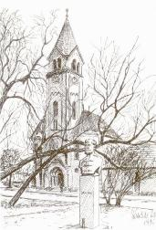
A hosszú nyári szünet után szeretettel köszöntöm mindazokat, akik kézbe veszik újságunk szeptemberi számát. Az összefoglaló jellegű visszatekintés után a hónap legfontosabb tudnivalóit bocsátom közre e hasábokon.

A hittanosok nyári táborozása kívánkozik a visszatekintés legelejére. A barátságtalanra fordult időjárás ugyan szétzúzta a balatoni fürdőzésről szőtt előzetes álmainkat, ám helyette olyan programokban volt részünk, mint korábban soha, így az egyik legemlékezetesebb táborozást tudhatjuk magunk mögött. A kalandok sora az utazással kezdődött: anyagi okok miatt vonatozni volt kénytelen a csapat, de sok gyermeknek (no meg a kísérőknek…) nagy élmény volt a bakonyi tájat alagutak sokaságán át leküzdő vonatozás. A szállásunk egy balatonfelvidéki portán volt, pajtával, udvari kemencével.
A délelőtti foglalkozásokat és esti áhítatokat egy búbos kemencés kamrában tartottuk, a napközbeni programok során volt részünk kemencés pizza sütésben, kocsikázással egybekötött lovaglásban, erdei túrában, patakparti slambucfőzésben, nagyvázsonyi várlátogatásban, stb.
A táborozás lebonyolításában segítségemre voltak : Hetyei Mónika, Máté Anna, Soós Ramóna és Csécsei Richárd, köszönet érte!

Hittanosaink és ifjaink néhány képviselője részt vett az egyházkerület szervezésében zajló balatonfenyvesi táborozáson, ill. az Ötvös család képviselte Komáromot ugyanott, a családos konferencián. Beszámolójuk e lapban olvasható.

A nyár teendői közé tartozott a régóta tervezett templomi prospektus elkészítése. Néhány korabeli fotó, valamint Ekhardt Júlia művésznő fényképei díszítik azt a néhány oldalas kiadványt, amely a templomépítés történetét eleveníti fel korabeli presbiteri jegyzőkönyvek alapján. A kis füzetet Kecskés László, gyülekezetünk egykori főgondnoka születésének 100. évfordulója tiszteletére, önkormányzati pályázati támogatásból készíttettük el, az iratterjesztésnél kapható.

A templombejárat külső és belső részén javítás látható. A vakolat meglazulása miatt szükségessé vált munkát egy gyülekezeti tagunk, Buda Tibor kőművesmester végezte el (egyúttal újjáépítve a lelkészlakás egyik kéményét is), minden térítés nélkül, a maga és a családja felajánlásaként, Isten dicsőségére. Ezúton is köszönetet mondunk nagylelkű felajánlásukért, és Isten áldását kívánjuk Mindnyájuk életére!

A szeptemberi iskolakezdés egy új feladatot is hozott: az állami iskolák 1. és 5. osztályos tanulói a kötelező erkölcstan helyett választhatták a hit- és erkölcstant.
Komárom 3 állami általános iskolájában (Petőfi, Feszty, Dózsa) összesen 20 elsős, és 26 ötödikes jelentkezett erre a hitoktatásra, illetve a Jókai Gimnázium hatosztályos gimnáziumának 7-esei közül 6 fő. A Szent Imre Római Katolikus Iskola reformátusai, valamint a gyülekezeti hitoktatásban részt vevők mellett megjelenik tehát a református hittanosoknak egy harmadik csoportja. Örömömre szolgál, hogy közülük sokan talán másként nem tanulnának hittant. Isten áldása legyen ezen az új szolgálaton!

Presbitériumunk határozata nyomán gyülekezetünk biztosítja majd a hittan munkafüzetet azoknak, akiknek az iskola nem tudta beilleszteni a tankönyvcsomagba.

Egy elmaradt programról kell még szólnom: Szegedre terveztünk egy gyülekezeti kirándulást szeptember közepére. A jelentkezők alacsony száma miatt azonban választanom kellett: vagy vállaljuk, hogy megemelkedik a fix költségek egy főre eső összege, vagy elmarad a kirándulás. Ez utóbbi lehetőséget választottam. Néhány nap múlva azonban többen jelezték: egy közelebbi, egynapos kiránduláson szívesen részt vennének, és úti cél gyanánt felmerült Bécs. A gondolatot tovább görgetve kialakult egy adventi bécsi kirándulás terve. Ezt ezennel közhírré is teszem.
Tehát:
december 7-én, szombaton egynapos kirándulást szervezünk Bécsbe. A program: utazás autóbusszal, rövid séta a Burgban, a Stephansdom megtekintése, végezetül elmerülés az adventi vásár forgatagában. Teljes ellátás saját tarisznyából. A részvételi díj 5.000.-Ft /fő. Jelentkezni a Lelkészi Hivatalban lehet.

Végezetül hadd ajánljam Testvéreim figyelmébe a nyári szünet után újrainduló gyülekezeti alkalmakat, ill. egyházmegyei találkozókat, részletes felsorolásuk a program-mellékletben található.

Isten áldása legyen gyülekezeti életünkön!

Máté László
lelkipásztor

ANYAKÖNYVI

HÍREK
a nyári hónapokban

Keresztelők:

2013. június 23-án megkereszteltük Daragó Tamás és Fónagy Anett gyermekét:
- Lettit

2013. június 30-án megkereszteltük Horváth Roland és Zrínyi Ilona gyermekét:
- Blankát

2013. július 7-én megkereszteltük Kovács Péter és Rákos Annamária gyermekét:
- Fruzsinát

2013. július 14- én megkereszteltük Végh Tamás és Majer Krisztina gyermekét:
- Tamást

2013. július 28- án megkereszteltük Beke Gábor és Mazan Júlia gyermekeit:
- Hannát és
- Vivient

2013. augusztus 4-én megkereszteltük Dr. Monoczki László és Dr. Erdei Ágnes gyermekét:
- Áront

2013. augusztus 25-én megkereszteltük Kreivich Ferenc és Gyergyói Zsuzsanna gyermekét:
- Dániel Ferencet

2013. augusztus 25-én megkereszteltük Takács György és Szabados Natália gyermekét:
- Ákost

2013. szeptember 1-én megkereszteltük Takács László és Schatz Andrea gyermekét:
- Milánt

„Menjetek el tehát és tegyetek tanítvánnyá minden népeket…”

Házasságkötések:

2013. július 13- án került sor Vasvári Ádám és Süth Barbara házasságkötésére.

2013. augusztus 10- én ünnepi házasságkötésre került sor Dr. Kóródi Jenő és Benkő Ágnes házasságkötésének 50. évfordulója alkalmából.

2013. augusztus 17-én került sor Cserháti Sándor és Szücs Kitti házasságkötésére.

2013. augusztus 19-én került sor Bácsi Károly és Dózsa Gabriella házasságkötésére.

2013. augusztus 24-én került sor Takler Gábor és Könczöl Zsuzsanna házasságkötésére.

"Amit tehát Isten egybeszerkesztett, ember azt el ne válassza" (Mt 19,6)

Temetések:

2013. május 30.-án vettünk végső búcsút
Kocsis Istvántól (84)

2013. június 30.-án vettünk végső búcsút
Vinkovics Istvánné Bakk Annától (75)

2013. július 2.-án vettünk végső búcsút
Villám Béláné Solymári Iréntől (85)

2013. július 22.-én vettünk végső búcsút
Pongrácz Gyulától (80)

2013. július 23.-án vettünk végső búcsút
Mándi Bélától (84)

2013. július 24.-én vettünk végső búcsút
Ivány Dánieltől (85)

2013. augusztus 12.-én vettünk végső búcsút
Vinkovics Istvántól (77)

2013. augusztus 15.-én vettünk végső búcsút
Matyus Istvánné Tóth Amáliától (85)

“ Én vagyok a feltámadás és az élet: aki hisz én bennem, ha meghal is él.”

HÓ-JELENTÉS
(BESZÁMOLÓK)

LÁTOGATÁS
A XII. REFORMÁTUS ÉNEKEK ZENEI FESZTIVÁLON

2013. június 6.-án a komáromi református gyülekezetből néhányan részt vettünk a REFORMÁTUS ÉNEKEK XII. rendezvényén, Budapesten a Művészetek Palotájában.
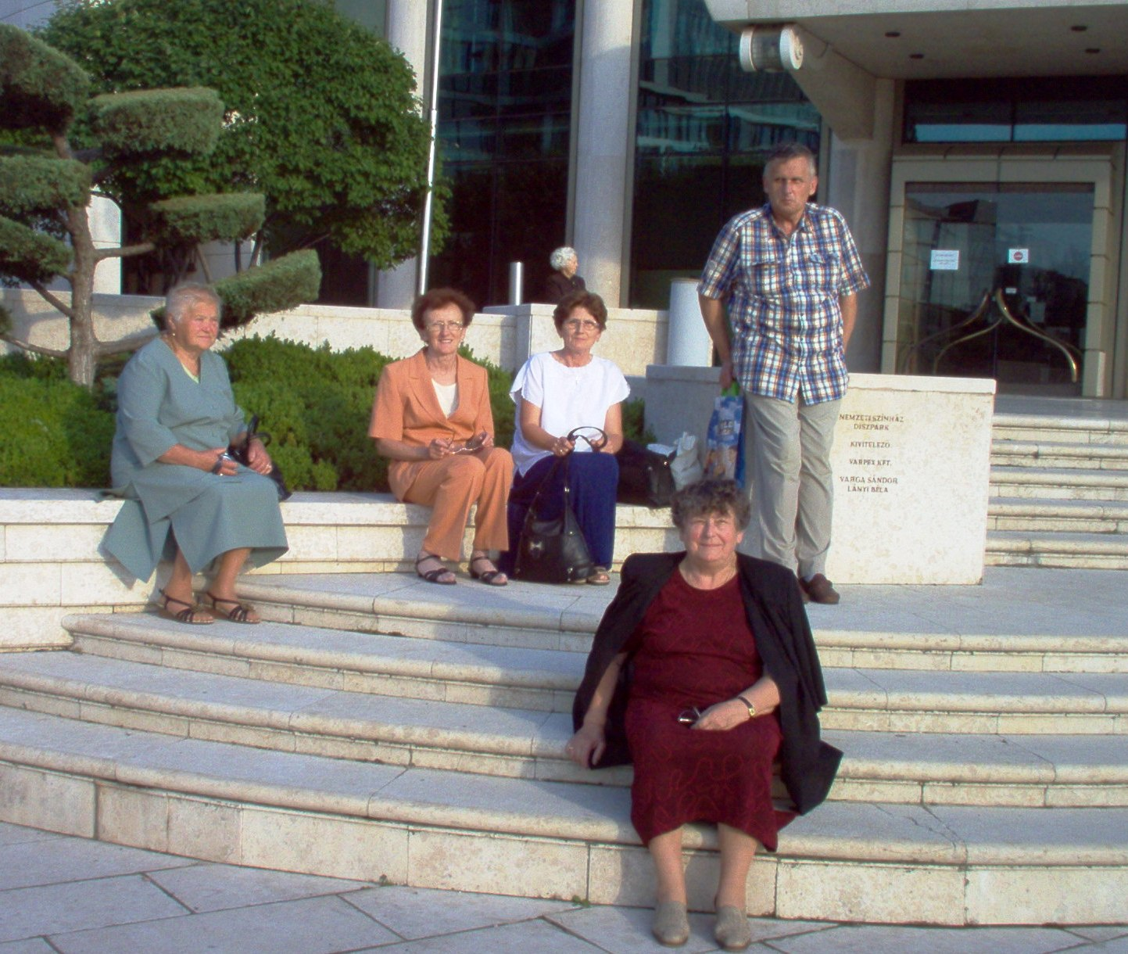

A hangversenyen a 350 fős Kárpát-medencei Egyesített Református Kórus énekelt. A résztvevők között voltak a magyarországiakon kívül, erdélyi, szlovákiai, kárpátaljai, vajdasági, és burgenlandi kórusok.
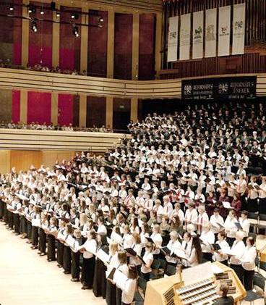

Csodálatos környezetben és meghitt hangulatban, felemelő érzés volt jelen lenni.
A zenei blokkok elején a bibliai igéket Gulyás Gergely parlamenti képviselő olvasta fel.
Nagyon megható volt a Himnusz 8 versszakának a 130. zsoltár dallamára történő eléneklése. A hangverseny végén Kató Béla, az Erdélyi Református Egyházkerület püspöke mondott áldást.
A hangverseny előtt sétát tettünk a Magyar Nemzeti Színház előtti parkban, ahol megcsodálhattuk színházi múltunk nagy egyéniségeinek szobrait. Itt találkozhattunk Sós Imre, Latabár Kálmán, Kiss Manyi, Ruttkai Éva, Agárdi Gábor és még sok más legendás színész emlékével.

Nagyon kellemes hangulatú és tartalmas program volt, jól éreztük magunkat és lelkileg is feltöltődtünk.

Gerendás Kálmánné
gyülekezeti tag

PILLANATKÉPEK
A NAGYVÁZSONYI HITTANOS TÁBORUNKRÓL

A hittanosok szemével (1)

Nagyon örültem, amikor meghallottam, hogy ezen a nyáron is mehetünk hittantáborba. Idén a tábor helyszíne Nagyvázsony volt.
Az odafelé tartó vonatút és a buszozás bizony nem volt rövid, de a sok beszélgetés és nevetés teljesen elfeledtette velünk, hogy mennyit is utazunk valójában.
Azért a megérkezés után mindenki nagy örömmel foglalta el a szobákat. Az utazással és a beköltözéssel el is telt az első nap. Az ott létünk alatt az időjárás nem igazán kedvezett, így mindenkinél előkerültek a pulóverek és kabátok. Az eső is sokat esett, de a társaság lelkesedése így sem hagyott alább. Ez alatt az egy hét alatt sok minden történt.
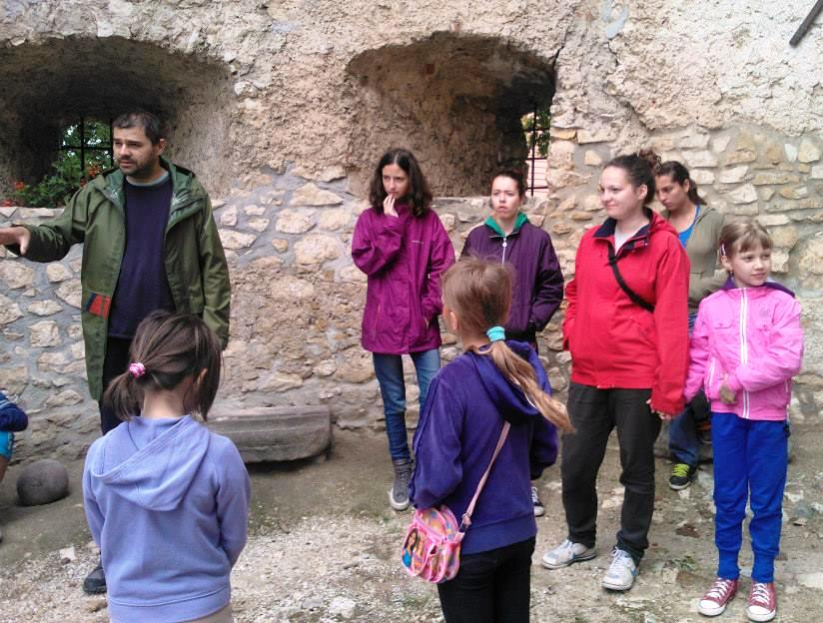
Sajnos strandolni nem tudtunk, de unatkozni senki sem unatkozott. A Kinizsi vár és a postamúzeum megtekintése jó időtöltés volt a diáksereg számára.

A délelőtti áhítatokon az éneklés mellett mindig megismertük egy-egy bibliai épület érdekes történetét, majd valamilyen izgalmas fejtörő következett. Az esti áhítat pedig a nap tökéletes befejezése volt, lelki megnyugvást és békességet adott mindenkinek. Sokat énekeltünk, reggeli, ebéd, vacsora előtt és után is.
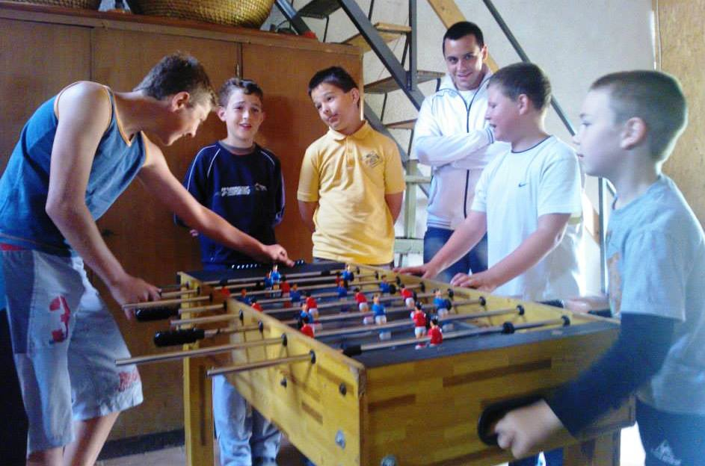
A hangulatot fokozta a nagysikerű csocsóbajnokság, az újonnan megtanult métázás, a pingpongozás és főleg a fiúk számára a sok- sok foci.

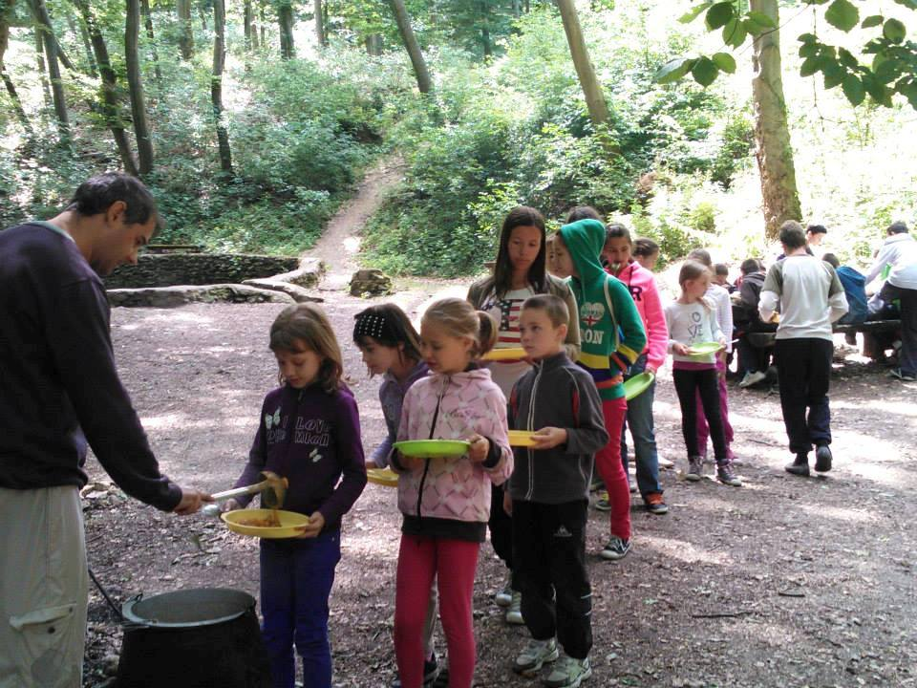
Az egyik legemlékezetesebb nap az volt, amikor elmentünk az erdőbe kirándulni. A lányok besegítettek az ebéd elkészítésében. Krumplit pucoltunk, hagymát szeleteltünk, ami sokaknak okozott pár könnyes percet. A fiúk pedig tűzifa gyűjtésével járultak hozzá az ebédhez. A finomra sikerült étel elfogyasztása után egy a számháborúhoz hasonló állatháború vette kezdetét, amelyen mindannyian rendkívül jól szórakoztunk. Színesítette még a programot a környéken tett lovas kocsizás is.
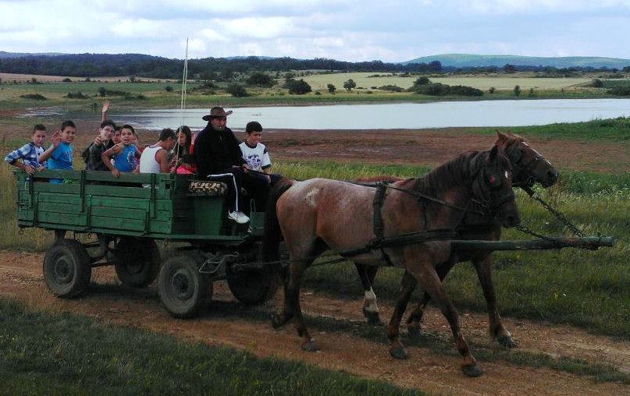

Az utolsó napon szomorú szívvel pakoltunk össze és utaztunk vissza Komáromba.
Sajnos én már kiöregedtem a hittantáborból, de a fiatalabb generációnak jó szívvel ajánlom.
Savu Ágnes
hittanos

A hittanosok szemével (2)

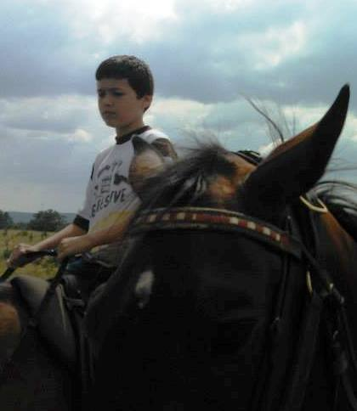
Kalandos utazás után megérkeztünk Nagyvázsonyba. Már az utazás során összecsiszolódott a társaság. A táborban nagyon jól elvoltunk, sokat játszottunk.
A vár és a lovaglás nagyon tetszett.
Kedves emlékekkel lettem gazdagabb.

Elek István
hittanos
Egy segítő szemével:

Vár/unk tábor Nagyvázsonyban

A gyülekezeti hittantábort idén Nagyvázsonyban töltöttük június 24-től 29-ig. Vonattal és busszal is utaztunk, és a vonatút alatt több alagutat is megjártunk, ami megmutatta, mennyire hangos is tud lenni egy csapat táborozó. Sajnos jó időnk nem volt, így már a csomagokat is esőben hordtuk be a szállásra, majd következett a szobák elfoglalása. A szokásos kislányok-nagylányok, illetve kisfiúk-nagyfiúk beosztás után mindenki megtalálta a helyét, és a vacsoráig mindenki felfedezhette a tábort. Természetesen azt esti áhítat nem maradhatott ki első nap sem, így este még egyszer összeültünk kicsik és nagyok a kemence mellett, ahol az áhítatokat és a délelőtti foglalkozásokat is tartottuk.
Másnap már fél 8-kor ébresztőt fújtunk (illetve kolompoltunk), és 8 órára az utolsó, még félig alvó táborozó is elfoglalta a helyét a reggeliző asztalnál. A héten finomabbnál finomabb reggelit, ebédet és vacsorát kaptunk, amiért nagyon hálásak voltunk.
A reggeli áhítatokon több történetet hallottunk, és ezeket a délelőtti foglalkozásokon feldolgoztunk. A bibliai történetek közül többek között Bábel tornyáról, illetve a jeruzsálemi templomról is beszéltünk.
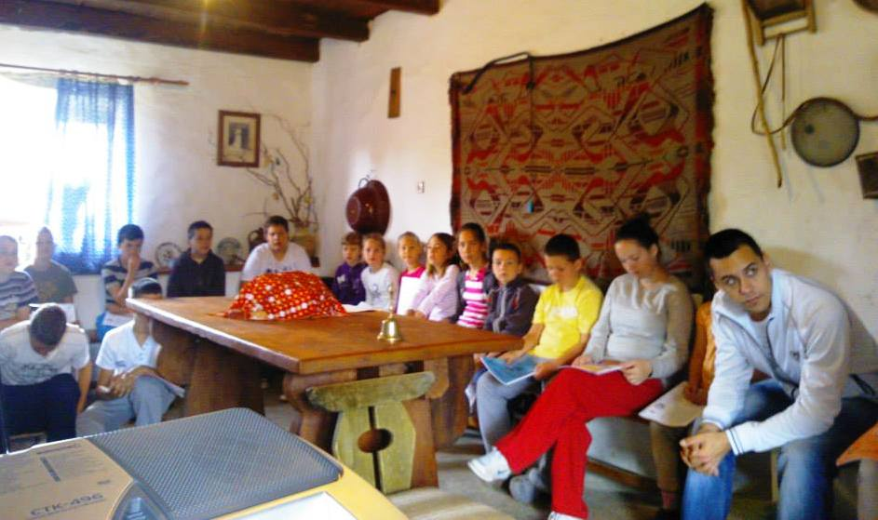
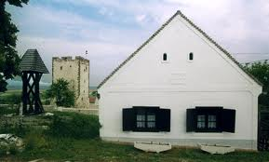
Az első nap az eső nem engedte, hogy elsétáljunk a nagyvázsonyi várig, de ezt később bepótoltuk. A várban idegenvezetőnk is volt, aki elmesélte nekünk a vár történetét, sok érdekességet, és persze a vár tetejére is felmásztunk. Abban azonban nem értettünk egyet, és azóta sem tudjuk, vajon hány lépcső vezet fel a várba… ? A vár mellett található postamúzeumba is benéztünk, ahol az idősebbek felfedezhették a falon az első mobiltelefonjukat múzeumba kitett kiállítási tárgyként.

A táborban persze nem mindig kaptunk kész vacsorát, volt, hogy meg kellet dolgozni érte. Így például egyik este saját kezünkkel készítettünk 12 óriáspizzát, ami pillanatok alatt, még forrón elfogyott.

Természetesen hittantábor nem telhet-múlhat csocsóbajnokság nélkül. Jobbnál jobb játékosok álltak párba, hogy összemérjék tudásukat. A küzdelem szoros volt, és több napig tartott. A végén persze mindenki kapott jutalmat, így érezték, hogy nem hiába neveztek be.

A tábor fő programjai közé tartozott a kirándulás is, amikor egy fél napos túra keretében túráztunk a vidéken, erdőt-mezőt bejártunk, jó sok kullancsot szedtünk össze, az erdő közepén slambucot főztünk bográcsban, és még számháború is volt.
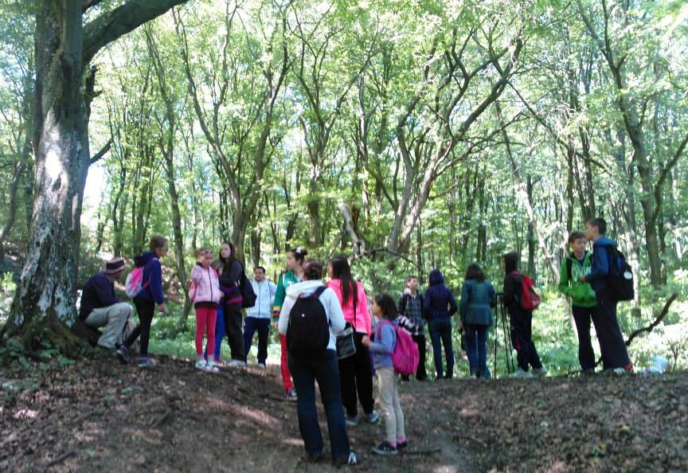
Visszafelé már többen panaszkodtak a hosszú út miatt, de ennek jó oldala is volt, este hamarabb kerültek ágyba a fiatalok.
A táborban a csocsón kívül egyéb sportolási lehetőség is volt: foci, pingpong, tollaslabda, és persze a méta, ami nem telt el kisebb balesetek nélkül még többszöri próbálkozásra sem…

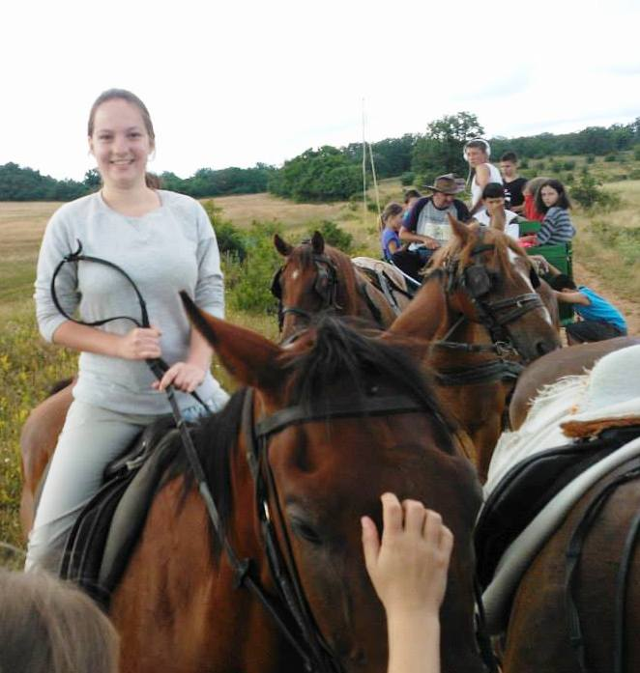
A hét vége felé lovas kocsikázni mentünk, ráadásul mindenkinek megengedték, hogy felüljön a lovakra, és 5-10 percig így jöjjön a kocsik után.
Nagyon izgalmas volt!

Összességében egy rendkívül élménydús, vidám hetet tudhatunk magunk mögött, és reméljük, a következő tábor is ilyen jó lesz!
Máté Anna Réka
segítő

További képek találhatók a gyülekezeti honlapon:
http://www.refdunantul.hu/lap/komarom
EGYHÁZKERÜLETI CSALÁDOS TÁBOR
Balatonfenyvesen

Ha nyár, akkor ismét Balatonfenyves, Dunántúli Református Családos Tábor
Éljen a Kapcsolat hét!

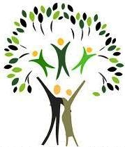

Igen, harmadik alkalommal. És nem! Nem savanyú a szőlő! Ezt azért kell nyomatékosan kijelentenem, mert bizony a világ csodálkozik: mit élveznek ezek, a napi előadásokban, ráadásul Istenről-hitről, hogy tízen vannak egy maximum 50 m²-es házban, két család, hogy egy közös, pici fürdő van. Ja és még wellness sincs! Sőt TV sincs! Brrr, borzasztó!
Hát kérem, pont ezt!
Hogy harmadik éve találkozhatunk barátokkal, akikkel közös az értékrendünk, hogy a családokra jutó átlagos gyermekszám nagyjából a kétszerese, ha nem több, a magyar átlagnak, hogy érdekes-tanulságos előadásokat hallhatunk nagyszerű előadóktól. Hogy este közös a szórakozás, ahol jókat nevetünk és játszunk.
Hogy énekeket tanulunk, hogy naponta kétszer van áhítat. Az idén a samáriai aszszony történetét vettük végig.
Tanultunk főzni Fodorné Ablonczy Magittal a kecskeméti ifjúsági lelkésszel, és férjével: kell-e a húslevesbe burgonya? Mindezt a szeretetnyelvek tükrében egy nagyon élvezetes, Pár-beszéd című előadásban. Nagyon jó lenne őket Komáromban is látni, mert érdekesen, lényegre törően mutatták be, hogy milyen különbözőek is vagyunk és esetenként mennyire nem ismerjük egymást, hogy nem tudjuk, mire van szüksége a másiknak, hogy érezze, hogy fontos nekünk,
Hallottunk a Csapategységről Steinbach József püspök úrtól és kedves feleségétől, Cenkvári Klára asszonytól. Női-férfi szerepekről, konfliktus-kezelésről.
Megtanultuk Medveczky Kata - Maróti Tamás szakpszihológus házaspártól, hogy: Nem adom fel! Vagy mégis? És akkor győzök? Ha Istennek „adom fel”, beismerve, hogy kevés vagyok a feladathoz és kérve őt imádságban, hogy segítsen, nyertes vagyok!
Kirándultunk Szigligetre, hajóval. Rekkenő hőségben, de jókedvűen vettük be a várat, ahol vitézi próbákba csöppentünk. Nem volt egyszerű az akkori élet sem.
Ismét meglátogatta a tábort Écsi Gyöngyi nagytiszteletű asszony, szlovákiai református lelkipásztor, aki többszörösen díjnyertes bábszínész is egyben. Saját készítésű bábjai, interaktív előadása a felnőtteket is elvarázsolta. Történetei a mese nyelvén szólnak Istenről, mindig nagy élmény őt látni és hallani.
Most a világ kovászáról volt szó a mesében, hogy elkészülhessen a világ kenyere, hogy ne legyen többé éhezés.
És a mese nagyon jól illeszkedett a samáriai asszony történetének üzenetéhez: János 4.14.
„de aki abból a vízből iszik, amelyet tőlem kap, az soha többé nem szomjazik”



Elhatároztuk már, hogy nem akarunk többé szomjasak lenni? Mi, akik többször is jártunk már a családos táborban: igen!
Csatlakozzanak Önök is hozzánk!

Ötvös Zoltánné Horváth Gyöngyi
gyülekezeti tag
EGYHÁZKERÜLETI HITTANOS TÁBOR
Balatonfenyvesen

Táborozni jó, de táboroztatni még jobb!

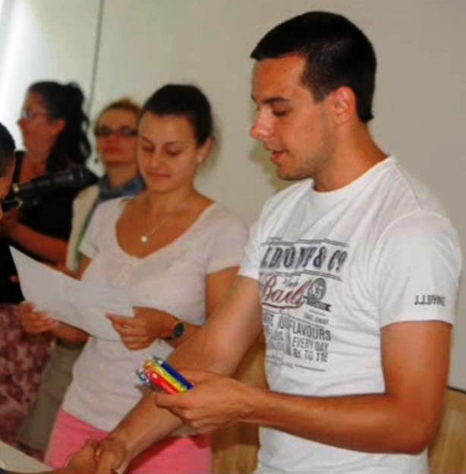
„Csodák titka, rejtélyek nyitja” címmel hirdetett táborozást a Dunántúli Református Egyházkerület hittanos gyermekek számára július 8-13. között, Balatonfenyvesen. Hat egyházmegyéből összesen 195 gyermek, és 20 felnőtt csoportvezető vette birtokba a tábor egész területét.
Arany, és ezüstszínű csoportvezetőkként 10 lány, és 10 fiú került a mi felügyeletünk alá.
A tavalyi táborhoz hasonlóan, idén sem hiányozhatott a frappáns, ám de annál érdekesebb táborcím. Idén a választás a „Csodák titka, rejtélyek nyitja” elnevezésre esett.
Hogy miért? Mert a táborban ó- és újszövetségi csodákkal foglalkoztunk. Célunk az volt, hogy hittanos gyermekeink belássák, Isten hatással van a mai világra is.
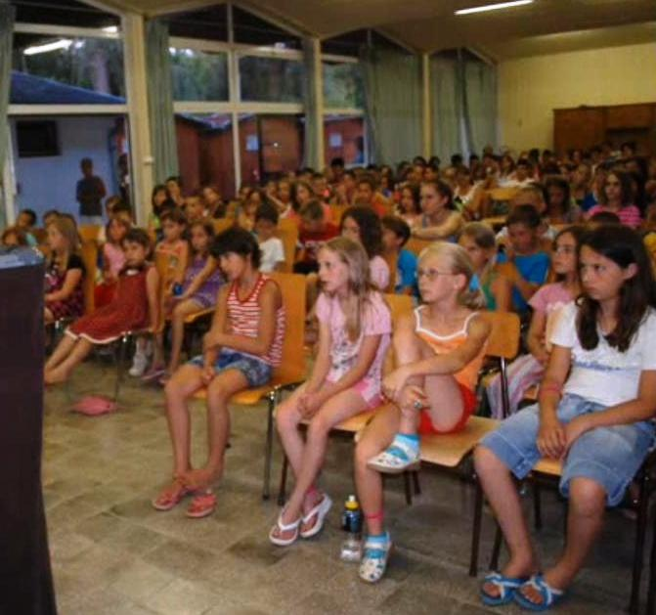
A hét minden napjára jutott egy-egy csodával teli bibliai történet (Az égre ragadt nap (Józs 10, 1-18), A kifogyhatatlan korsó (2Kir 4, 1-7), Hat korsó bor (Jn 2, 1-12), Légiónál is erősebb Úr (Lk 8, 26-39). Ezen elbeszélések segítségével Isten hatalmát, és felénk áradó szeretetét ismerhettük meg. A történetek feldolgozására a reggeli áhítat után került sor. Ezt minden nap kézműves foglalkozás követte, melyek alkalmával a csoport tagjai a történethez szorosan kapcsolódó (remek) művet készíthettek el. Sor került többek között hurkapálca kép, harisnyavirág, diafilmkocka, sőt, még teafilteres kép alkotására is. Azon gyermekek, akik valamilyen sport hódolói - nem unatkozhattak. Képességeiket összemérhették pingpong-, valamint foci bajnokságokon is.
A tikkasztó hőség kedvezett számunkra a balatoni fürdés ideje alatt. A kánikulát kihasználva, minden nap jutott idő a strandolásra.
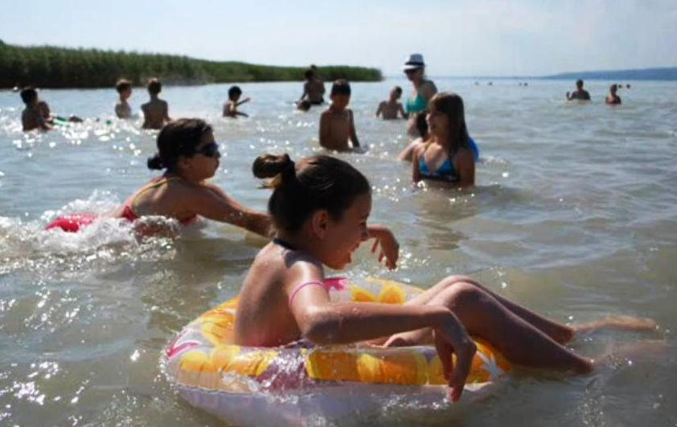
Az emlékezetes (le)merülések után, gőzerővel készültünk a csütörtök este megrendezésre kerülő, hagyománynak számító műfaj-kavalkádra. Ennek lényege, hogy a kiválasztott bibliai történet, idén, a csodák sorához kapcsolódva, a vakon született ember meggyógyítása (Jn.9), különböző műfajokban (klasszikus balett, animáció, némafilm, rap, szappanopera, Dr. House) elevenedjen meg. A mi csapatunk igazán ki tett magáért! A műfaj kedvéért belebújtak híres rapperek bőrébe, utánozva mozdulataikat, dalaikat.
A táborban részt vehettek a gyermekek „meglepi foglalkozásokon” is. Lehetett gyöngyöt fűzni, kitűzőt készíteni, ugrálóvárazni, és még vetélkedni is.
A legügyesebb gyermekeket a tábor végén ajándékokkal jutalmazták. Idén hatalmas sikere volt az ún. állathangosdi játéknak. Ebben nem csak a táborozók, de a felnőttek is kellőképpen kivették részüket. A játék lényege, hogy a tábor területén elbújt állatokat, (ezalatt értendők a felnőttek), valamilyen állat hangját utánozva, meg kellett keresni. Mondanunk sem kell, napokig jókat kacarásztunk egy-egy „állaton”.
A tábor zárásaként úrvacsorás istentisztelet került megrendezésre. Ezt követte a jutalmak, ajándékok kiosztása. Még a délelőtt folyamán, a hét eseményeiről készült fényképekből összeállított klippel idéztük fel a tábor legemlékezetesebb pillanatait.
Emlékül, egy közös fotó is készült. A táborzáráson elhangzott az az állítás, mely öszszefoglalta a tábor lényegi mondanivalóját: A csoda olyan rendkívüli esemény, amely a cselekvő Isten hatalmát és személyiségét igazolja. A csoda ez alapján nem ébreszt hitet, hanem a hívő hitét kívánja megerősíteni.
A tábor összes résztvevője, mind gyermekek, mind felnőttek, rengeteg élménnyel, számtalan tapasztalattal, és nem utolsó sorban új ismeretségek köttetésével érkeztünk haza a Balatonról. Hosszú éveken keresztül lelkes hittanos táborozóként, két éve pedig még lelkesebb táboroztatóként töltjük a nyári szünidőt. Mi lehet ez, ha nem egy csoda!?
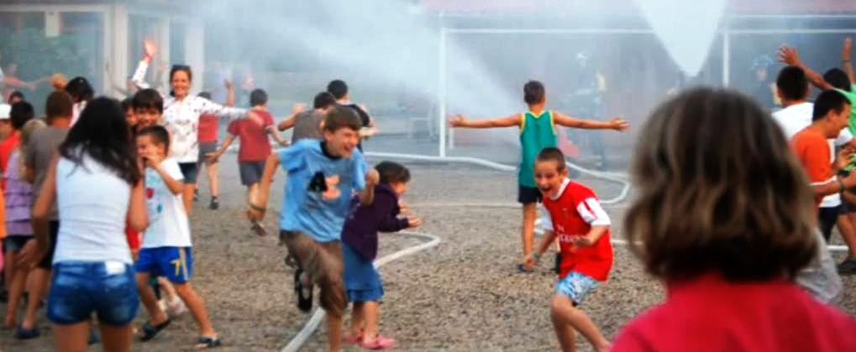
Szeretettel várunk jövőre is!
Soós Ramóna & Csécsei Richárd
tábori csoportvezetők, gyülekezeti tagok

NÖVÉNYEK A BIBLIÁBAN
Papírsás

Noha minden bizonnyal még hosszú évekig folytathatnánk a Bibliai személyekhez kapcsolódó sorozatunkat, és nem kizárt, hogy később még visszatérünk rá, de ahogyan Cicero mondta „a változatosság gyönyörködtet”. Így most egy új témába fogunk bele és megpróbáljuk újhegyre szedni a Szentírás legtöbb növényét.

De ha már a Szentírásunkban előforduló növényekről van szó, akkor mindenekelőtt a gyékényfélék családjába tartozó papírsással (Cyperus papyrus) vagy ismertebb nevén papirusznáddal kell foglalkoznunk.
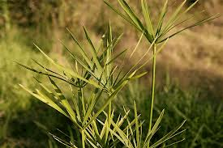

A papirusz vagy papírsás a Nílus völgyében él.

Ezt erősíti meg leírásával Mózes 2. könyve is (2 Mózes 2:1.3.5.) A Nílus-menti élőhelyből következik, hogy rendkívül vízigényes növényről beszélünk, amit az alacsony vízállás, vagy a szárazság képes teljesen kipusztítani. (Jób 8:11, Ézsaiás 19:6-7, 58:5) De nem csak a „gondozása”, de a vele való többi munka is rendkívüli figyelmet és gyakorlottságot kívánt. Ugyanis a sás aratása sem volt egy veszélytelen munka, mert sakálok tanyáztak benne. Ezek az állatok az óvatlan munkásokat könnyen áldozatukká tették.
A víz fenekén, vastag vízszintes gyöktörzsekből erednek a papírsás magasra nyúló virágtartó szárai, amelyek akár 5 méter magasra is megnőhetnek. A sötétzöld szárainak végén kis füzérkékben állnak az apró virágok. A képek alapján én talán ahhoz tudnám hasonlítani a virágait, mintha egy csokor árvalányhajat illesztenénk a nád szárának tetejére.

A sárgásbarna virágos szárát az egyiptomiak magukkal vitték a templomi szertartásokra, hogy isteneiket díszítsék vele. Később a bátor, hősies tetteket véghezvivő embereiket is ezzel koszorúzták meg.
Ámon szent növényeként a mindentudás, a tudomány és fejlődés nyugat-ázsiai jelképe lett. Az örök értékű bölcsességeket finom papirusztekercsekre írták, szemben a hétköznapi üzenetekkel, amelyeket inkább fatáblára vagy durva állatbőrökre. Ebből a szempontból is mérvadó, hogy a Biblia korabeli könyveit éppen erre az „anyagra” jegyezték le.

De a kultuszi használat mellett a papírsásból nagyon gyakran készítettek kosarakat, csónakot, sőt még cipőt is. Ehető gumójából még kávépótló is készült a mediterrán országokban. De felhasználták az egyszerűbb építkezéseknél, sőt fa hiányában tüzelőanyagnak is. Igazi értékét azonban a papiruszgyártás adta meg, ami a bibliai időkben az egész Nílus mentén jelentős virágzásnak indult.

Felmerül a kérdés, hogy ha a Nílus mentén használták, akkor hogyan vált elérhetővé ez a növény a Palesztin vidékeken?
Palesztinában a Hule- és a Genezáreti-tó között terült el az a 10 mérföld hosszú mocsár, amelynek a korabeli utazók leírása szerint áthatolhatatlan ingoványát nagyrészt papírsás borította. Az 1930-as években a Felső-Jordán partvidékén még végig sűrű bozótot képezett. 2000 körül már a Nílus vidéke küzd azzal a látszólag megoldhatatlan problémával, hogy az eredeti típusfaj teljesen kipusztul. Ma már csak helyi fajtái élnek kis védett csoportokban.

A könyveket a növény szárából készítették annak is szinte hártyányi felszeleteléséből. Ez meglehetősen aprólékos munkának tűnik, ugyanakkor a kiváló minőségű papiruszhártyákra könnyebben tudtak feljegyzéseket készíteni az emberek, mint például cserépre vagy fadarabokra.

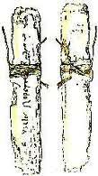
Az így elkészült papiruszt, tekercsben tárolták, mert a hajtogatást ez az anyag nem nagyon tűri.
Innen ered a szokás, hogy magát a könyvet ’Biblos’- nak, vagy kicsinyítő szóval ’Biblion’- nak nevezik.
Büblosz városáról kapta a nevét, amely az a föníciai kikötő volt, ahol a papiruszt hajóra rakták és szállították az akkor ismert világ minden tájára. A város és a növényből készült „papír” együttes jelentése:
könyvtekercs.

A Biblia szavunk ebből a görög „biblion” szóból származik és könyveket, vagy esetleg könyvecskéket jelent.
A keresztények a Kr. u. 2. századtól kezdték ezt a nevet az Istentől származó, tehát kanonikus iratgyűjteményre, a Szentírás meglévő könyveire használni.

A korábban elmondottak fényében bizonyosan elmondhatjuk, hogy nem csak a keresztyének számára, de minden a kultúrát ismerő ember számára üzenet jellegű volt ez a „könyvecske” már anélkül is, hogy kinyitották volna. Hiszen tudták, hogy csak az élet forrásából ered, sőt annak közelében tud élővé válni. Benne van az egész világunk. Annak működése, értelme, az emberi élet lényege és éltetője. Sok munka van amíg minden szava a helyére kerül, de megéri vele „dolgozni” és „forgatni”.

Hetyei Mónika
segédlelkész


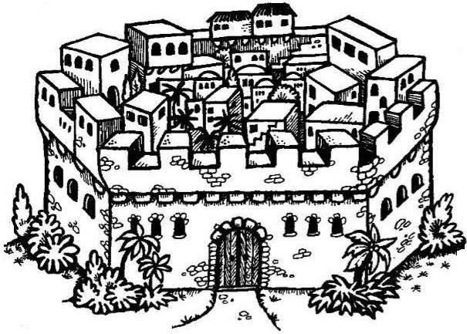

Kis csillag
(Gyermekoldal)

Ismét itt az iskolakezdés!

Ez valakinek nagy öröm  , valakinek pedig a legnagyobb szomorúság , hiszen olyan jó lenne még egy kicsit tovább élvezni a nyári szünetet! De egy biztos bárhogyan is legyen, most újra össze kell szedni minden erőt, energiát, minden lelkesedést és bátorságot az új tanévhez. Hiszen minden bizonnyal sok új kaland, rengeteg új élmény, talán eddig még nem ismert barátok várnak rátok és nem akarlak elkeseríteni titeket, de emellett nagyon sok új információ, megtanulni és megjegyezni való, számtalan dolgozat és felelet vár rátok ebben az évben. Ez a tanév innen nézve elég szörnyűnek ígérkezik!
De hadd írjak le ide nektek egy történetet, ami szintén szörnyűnek ígérkezett, a szereplői azt hitték, hogy nem lesznek képesek valamire, de végül sikerrel jártak, mert hallgattak VALAKI tanácsára.
A történet egy hatalmas városban, pontosabban körülötte történik. Ezt a várost Jerikónak hívták. A benne lakók, amikor meglátták Izrael népének seregét közeledni bezártak, ajtót, ablakot, függő hidat és senkit nem engedtek se ki a városból, se be a városba. Izrael tétlenül ült a város határában, amikor Isten szólt Józsuéhoz a nép ekkori „vezetőjéhez” és arra kérte, hogy hat napon át vezesse körbe a sereget Jerikó körül. A sereg elején a szent ládát vigyék, majd a papok jöjjenek a kürtökkel, végül pedig a sereg. A hetedik napon 7X kell megkerülniük a városfalat, közben fújni kell a kürtöket és hangos csatakiáltásban kell kitörni. És lássatok csodát: a város falai pillanatok alatt ledőltek és Izrael győzött.
Azt kívánom nektek, hogy ebben a tanévben bármivel is kerüljetek szembe, mindig jusson eszetekbe: „Istennel minden lehetséges! Vele még a csoda is megtörténhet!”
Talán még az is hogy az itt szereplő két kép között megtaláljátok a 10 különbséget! Jó vadászatot!
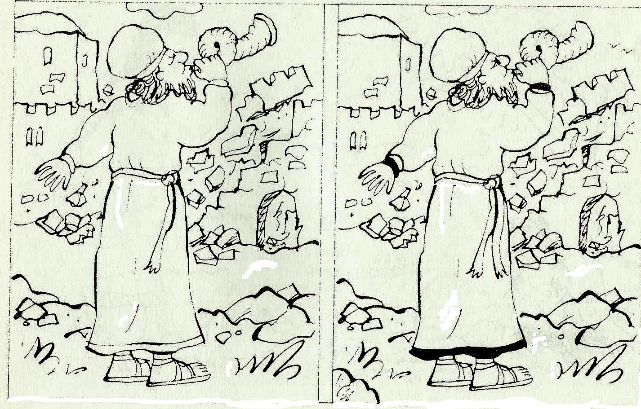

GYÜLEKEZETI PROGRAMOK 2013. Szeptember

Szeptember 1. vasárnap | de.10 óra | Tanévnyitó istentisztelet
Szeptember 5. Csütörtök | du. 6 óra | Biblia óra
Szeptember 6. Péntek | du. 2 óra | Konfirmációi előkészítő
Szeptember 6. Péntek | du. 3 óra | Gyülekezeti hittan 7. osztály
Szeptember 7. Szombat | de. 10 óra | EGYHÁZMEGYEI DIAKÓNIAI KONFERENCIA (Kisbér)
Szeptember 7. Szombat | de.11 óra | Emlék-istentisztelet Kecskés László születésének 100. évfordulója alkalmából
Szeptember 8. Vasárnap | de. 10 óra | Istentisztelet, az istentisztelettel egy időben gyermekistentisztelet
Szeptember 8. Vasárnap | du. 3 óra | Istentisztelet a koppánymonostori Mag- házban
Szeptember 10. Kedd | de. 10 óra | Istentisztelet az Árpád utcai Idősek Otthonában
Szeptember 11. Szerda | de. 10 óra | Áhítat a Kelemen László utcai Nyugdíjasklubban
Szeptember 12. Csütörtök | du. 6 óra | Biblia óra
Szeptember 13. Péntek | du. 2 óra | Konfirmációi előkészítő
Szeptember 13. Péntek | du. 3 óra | Gyülekezeti hittan 7. osztály
Szeptember 13. Péntek | du. 6 óra | Énekkar
Szeptember 14. Szombat | de. 10 óra | Gyülekezeti hittan 1-4. osztály
Szeptember 14. Szombat | de.11 óra | Gyülekezeti hittan 5-6. osztály
Szeptember 15. Vasárnap | de. 10 óra | Istentisztelet, az istentisztelettel egy időben gyermekistentisztelet
Szeptember 19. Csütörtök | du. 6 óra | Biblia óra
Szeptember 20. Péntek | du. 2 óra | Konfirmációi előkészítő
Szeptember 20. Péntek | du. 3 óra | Gyülekezeti hittan 7. osztály
Szeptember 20. Péntek | du. 6 óra | Énekkar
Szeptember 21. Szombat | de. 10 óra | NASZÁLYI LELKÉSZBEIKTATÁS
Szeptember 22. Vasárnap | de. 10 óra | Istentisztelet, az istentisztelettel egy időben gyermekistentisztelet
Szeptember 22. Vasárnap | du. 3 óra | Istentisztelet a koppánymonostori Mag Házban
Szeptember 26. Csütörtök | du. 6 óra | Biblia óra
Szeptember 27. Péntek | du. 2 óra | Konfirmációi előkészítő
Szeptember 27. Péntek | du. 3 óra | Gyülekezeti hittan 7. osztály
Szeptember 27. Péntek | du. 6 óra | Énekkar
Szeptember 28. Szombat | de. 10 óra | Gyülekezeti hittan 1-4. osztály
Szeptember 28. Szombat | de.11 óra | Gyülekezeti hittan 5-6. osztály
Szeptember 29. Vasárnap | de. 10 óra | Istentisztelet, az istentisztelettel egy időben gyermekistentisztelet
Október 3. Csütörtök | du. 6 óra | Biblia óra
Október 4. Péntek | du. 2 óra | Konfirmációi előkészítő
Október 4. Péntek | du. 3 óra | Gyülekezeti hittan 7. osztály
Október 4. Péntek | du. 6 óra | Énekkar
Október 5. Szombat | de. 10 óra | Gyülekezeti hittan 1-4. osztály
Október 5. Szombat | de.11 óra | Gyülekezeti hittan 5-6. osztály
Október 6. Vasárnap | de. 10 óra | Istentisztelet, az istentisztelettel egy időben gyermekistentisztelet

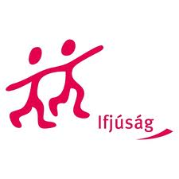
AZ ALKALMAKAT EBBEN A HÓNAPBAN egy héttel korábban történő MEGBESZÉLÉS ALAPJÁN TARTJUK.
Ifjúsági alkalmak Előre láthatólag:
Nagy ifi – Már konfirmált korosztály
Kis ifi – 7-8. osztály

Minden információt, az esetleges változásokat és a frissítéseket megtekinthetik gyülekezetünk megújult honlapján: http://www.refdunantul.hu/lap/komarom/cikk/mutat/koszonto-15/

Bibliatanulmányozás
Első és második Tesszalonikai levél

Pál apostolnak a Tesszalonikabeliekhez írt leveleinek olvasásával egy olyan miliőbe
csöppenünk bele, amelyben nincs olyan ember, aki jól érezhetné magát. Pál apostol a
második missziói útja során fordul meg Tesszalonikában Timóteus és Szilász társaságában. Már ez idő tájt sem volt túl rózsás a helyzet. Az őket befogadó Jázonnak komoly megpróbáltatásokon kell keresztül mennie, csakhogy mentse Pál apostol és tanítványai életét. Pálék távozását követően azonban még nyíltabban indul útjának a „keresztyénüldözés” (ez a későbbi komolyabb üldözéseknek csak előszele), meglepő módon az ott élő és betelepülőnek mondható zsidóság részéről. A megalakult gyülekezet tagjai ugyanis elsősorban az őslakosok közül származó görögök voltak, akik nagy többségben egyszerű, kisemberek, mégis hitük miatt csak hamar a közmegvetés tárgyaivá váltak. Pál apostol az ő bátorításuk miatt, illetve a Timóteus által hozott híreken felbuzdulva kezdi el megírni első levelét és bátorítani a gyülekezetet.
A tesszalonikaiakhoz írt első levél nagy valószínűség szerint Pál apostol levelei közül az első, amelyet Kr.u. 50-52 körül írt, ami sokak szerint a legrégibb fennmaradt keresztény dokumentum. Pál apostol a levelet Korintusban írta, miután társa, Timóteus visszatért Macedóniából (amelynek fővárosa Tesszalonika, a mai Teszszaloniki), és elbeszélte a tesszalonikai gyülekezetben uralkodó körülményeket. (ApCsel 18,1-5; 1Tessz 3,6).

Fő mondanivalója egy kiemelt igevershez köthető: „…mi, akik élünk, és megmaradunk az Úr eljöveteléig, nem fogjuk megelőzni az elhunytakat…” (1Tessz. 4:15)

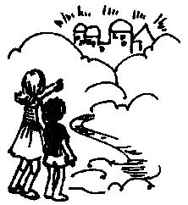
Pál apostol úgy írja meg ezt a levelet, mint aki igazán a szívén viseli a megpróbáltatásokkal küzdő gyülekezet sorsát. Hallja és egyben érzi, hogy választ kell adni a gyülekezetben felmerülő legnagyobb kérdésre: Mi lesz az elhunytakkal? Mi van azokkal, akiket az üldözések során, vagy már korábban elveszítettünk? Pál apostol tehát ennek okán a ’parúziáról’, Krisztus visszajöveteléről és az ebben való reménységről tanítja a gyülekezetet. Mondhatnánk, hogy a jövő, vagy eljövendő „jobb” felé irányítja a figyelmüket, csakhogy képesek legyenek elhordozni a jelent.
Érdekessége a levélnek, hogy nem találjuk meg benne kifejtve az üdvüzenetet. Pál apostol szinte evidenciaként kezeli, hogy a gyülekezet ismeri az evangéliumot, Krisztus váltságművének munkáját a kezdetektől fogva és ezért nincs szükség semmiféle magyarázatra. Ugyanakkor a levél ékes példája annak, hogy az első keresztyének számára Krisztus keresztje és feltámadása az élet minden területén mérvadó. Nincs mihez-máshoz igazodni, mintsem az Ő megváltó tettéhez. Hiszen ennek tudata minden embert megerősít afelől, hogy élete értékes élet, hiszen drága véren váltatott meg és minden bizonnyal nem csak e jelenvaló világra korlátozódik, hanem Krisztusnak köszönhetően egy új és boldogabb élet vár minden benne hívőre. A keresztyének tehát nyugodt bizalommal várhatják Krisztus visszajövetelét és az örök életet.

Pál gondolatai azonban komoly félreértésekre adtak alapot a gyülekezeten belül. Ezért is lesz szükség a második levél megírására. Ugyanis sokan azt gondolták, hogy Pál is mindenekfelett hisz abban, hogy még az ő életében, vagy pontosabban még az ő életükben sor kerül Krisztus visszajövetelére és Isten országának kiteljesedésére. Ennek fényében voltak, akik elkezdtek kicsapongó életet élni, ott hagyni a munkahelyüket, vagy nem gondolni a tettekkel járó következményekre. Pál ezzel szembe az alázatos, nyugodt, csendes és munkás életre buzdítja a gyülekezet tagjait és felhívja a figyelmüket arra, hogy tetteik bizony következményekkel járnak, amelykért vállalni kell a felelősséget.

A korábbiakhoz hasonlóan most is csak egy rövid gondolatébresztésre volt itt elegendő hely. De mindezek fényében ebben a hónapban is áldott Bibliaolvasást kívánok minden egyes olvasónknak. Kívánom, hogy mindannyian merjünk a sorok mögé látni. Látni a körülményeket, amelyekre válaszul leírattak ezek a gondolatok és felfedezni benne azokat az igazságokat, amelyek számunkra is kiváltképpen igazak. Mert talán úgy gondoljuk, hogy a Tesszalonikai gyülekezet körülményei, viszonyulásai, gondolatai ma már tőlünk távol állnak, mégis hiszem, hogy majd a megfelelő helyzetben reménységet adhatnak nekünk is. Talán egy olyan pillanatban, amikor valami bántás, vagy rossz szó ér minket hitünk megvallása miatt, vagy egy olyan korban, amikor a tévhitek megijesztenek és látszólag minden addigi mérték, sőt talán a józanész és hitünk feladására buzdítanak bennünket. De ekkor ne feledjük az ige szavait: „Az igaz ember a hite által él.”
Hetyei Mónika, segédlelkész

